سلسلة تمارين الحركة

**1**

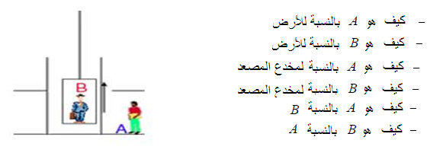

**2**

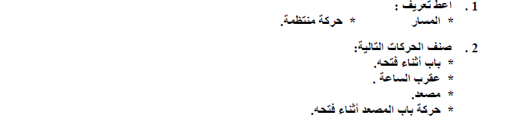

**3**

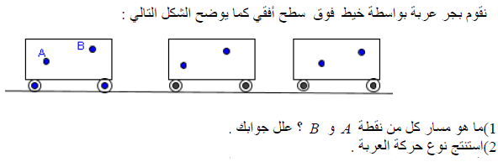

**4**

